[无心之失还是图像操纵？哈尔滨医科大学杨广超团队联合论文旋转重复图引争议](https://mp.weixin.qq.com/s?__biz=Mzk3NTEwMTE3OA==&mid=2247485243&idx=1&sn=0824a61731f80c0bb4b321c57ef9e30e&chksm=c5e04fa88903c2b652636cd2a428a76825f04c3254ef0e40c083a157d05f7965ab941b34059e&scene=126&sessionid=1743429446)

[学术荟萃](javascript:void(0);)2025-03-31 21:54:00山东

**Part.1**



**论文简介**

**标题：Downregulated Acetyl-CoA Acyltransferase 2 Promoted the Progression of Hepatocellular Carcinoma and Participated in the Formation of Immunosuppressive Microenvironment**

**日期：**2023年8月9日

**单位与作者：**

哈尔滨医科大学附属第二医院 Dehai Wu

佛山市第二人民医院 Guanqun Liao

哈尔滨医科大学附属肿瘤医院 Yuanfei Yao

哈尔滨医科大学附属第一医院 Guangchao Yang (通讯作者 音译 杨广超)

**期刊：*Chemical Engineering Journal***

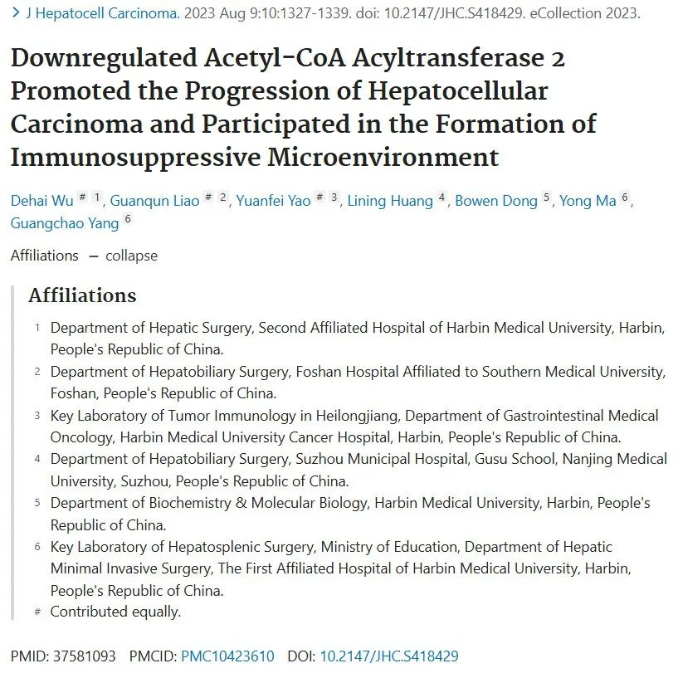

**Part.2**



**图像重复问题**

**#1 本文章的图3与2022年发表的文章出现图片重复（经过图片旋转）。并且两篇的第一作者都是Dehai Wu。**

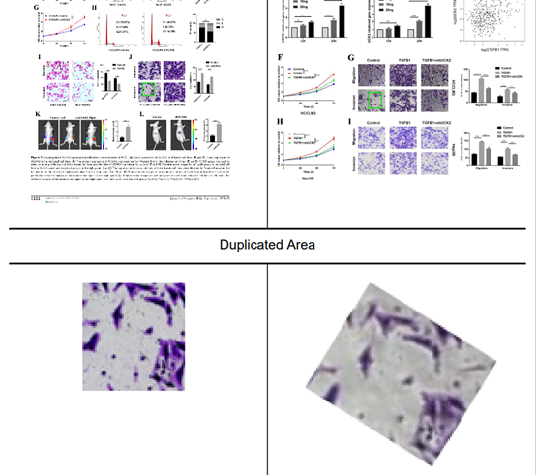

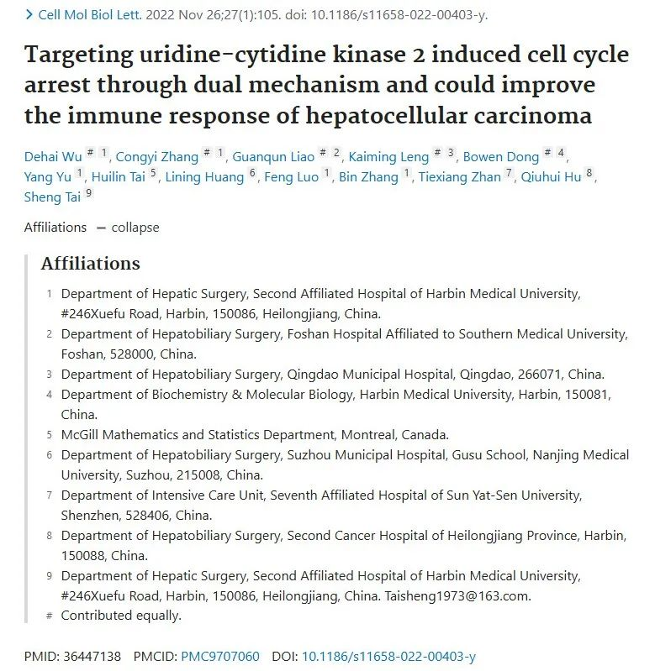

**Part.3**



**作者回应**

**作者回应：**感谢您的评论。我们在调查中发现，由于外观和文件名相似，我们无意中包含了另一个项目（同一实验室正在进行）的图片。对于我们的粗心大意造成的不便，我们深表歉意。我们已联系期刊更正这篇文章。谢谢。

**基金支持：**

* 中国国家自然科学基金（81803001）
* 黑龙江省普通本科高校青年创新人才培养计划（UNPYSCT-2017066）
* 黑龙江省博士后科学基金（LBH-Q21034, 21042220024）
* 哈尔滨医科大学附属第一医院科研基金（HYD2020YQ0011, HYD2020JQ0007）
* 哈尔滨医科大学附属肿瘤医院海燕研究基金（JJMS2022-01）

**参考信息：**

https://pubpeer.com/publications/F5CA4B1127951BEB1B0FA2C567D85D#1

https://pubmed.ncbi.nlm.nih.gov/37581093/